HAFTALIK DERS ÇALIŞMA PROGRAMI
 | Pazartesi | Salı | Çarşamba | Perşembe | Cuma
1.DERS
09 ⁰⁰ ; 09 ⁴⁰

2.DERS
09 ⁵⁰ ; 10 ³⁰

3.DERS
10 ⁴⁰ ; 11 ²⁰

4.DERS
11 ³⁰ ; 12 ¹⁰

5.DERS
13 ¹⁰ ; 13 ⁵⁰
6.DERS
14 ⁰⁰; 14 ⁴⁰

7.DERS 14 ⁵⁰ ; 15 ³⁰

NOT : O gün okulda hangi dersler işlenmişse, evde “ O derslerin tekrarı” ve “Ertesi günün dersleri” tekrar edilip, çalışılmalıdır.
Kitap okuma saatlerinde, evde “ İnceleme ve araştırma, roman, hikaye, şiir, gazete, dergi... ” gibi yayınları okumak bilginizi ve kelime
hazinenizi geliştirir , derslerinizi daha iyi anlamanıza ve kavramanıza yardımcı olur.

Genel Ders Çalışma İlkeleri
- Dersler,evde ve okulda yazılarak ve küçük notlar alınarak çalışılmalıdır.
- Dersler, çalışılırken ve dersler çalışıldıktan sonra kesinlikle T.V. seyredilmemesi ve bilgisayar da vakit harcanmaması gerekir.(öğrenme üzerinde bozucu etki yarattığı için.)
- Ders tekrarları, (matematik, fen bilgisi...gibi sayısal dersler) çözülmüş sorular çalışılarak ve yeni alıştırmalar (konu tarama testleri) çözülerek yapılmalıdır.
- Sözel dersler çalışılırken (Türkçe, sosyal bilgiler…gibi) “küçük notlar” alınarak ve “konu özetleri” çıkarılarak çalışılmalıdır.
- Sabah kalkınca 5-6 dakika sabah sporu yapılmalıdır. (Vücuttaki işleyişi ve kan dolaşımını hızlandırmak için.)
- Dersler, masa başında çalışılmalı. Aynı zamanda; yatarak ve aşırı sesin (yada gürültünün) olduğu yerde çalışılmamalı. Çünkü bunlar, “öğrenme motivasyonunu” dağıtan unsurlardır.
- Ders çalışırken -hafifte olsa- müzik dinlenmemeli. Çünkü, müzik öğrenme için çok önemli olan "dikkat yoğunluğunu" dağıtır. Yine cep telefonu da aynı şekilde çalışma masamızdan uzak olmalı.
- Her derse evde 40 dak. çalışılması uygun olacaktır. Her dersin sonunda 5 dakika dinlenme arası verilebilir.
Okul kurallarına uyan öğrenci , arkadaşlarından ve öğretmenlerinden saygı görür. Saygı görmek insanın özgüvenini ve motivasyonunu arttırır. Öğrenci okulda huzurlu ve mutlu olur , derslerine
daha istekli çalışır ve başarısı sürekli artar.
Kitap Okuma Önerisi
Kitabın Adı Kitabı n Yazarı
Üstün Başarı……….........Acar Baltaş
Düşün ve Başar……….……Muhammed Bozdağ
Öğrencinin Başarı Kılavuzu……......Halit Ertuğrul
Başarı İçin Stratejiler...........John Maxwel
Öğrenmeyi Öğrenmek………Ramazan Yıldırım
Başarı için İpuçları
 Planlı ve programlı çalışmak zaman kaybını önler; başarıyı arttırır.
Aman dikkat..! İnsan öğrendiklerini çabuk unutur. Öğrendiğimiz bir bilginin, gün sonunda % 80’ni unuturuz.
 Unutmaya karşı en iyi ilaç: Düzenli tekrar..!
 Başarının başlıca sırrı, hiçbir işi ertelememektir.
 Düzenli çalışmayan, daha çok çalışmak zorunda kalır.

En önemli işimiz başlamaktır.“Yapabileceğimiz Şeyleri Yapmaya Başlarsak, Kendimizi Hayretler İçerisinde Bırakacak Sonuçlar Alırız.”

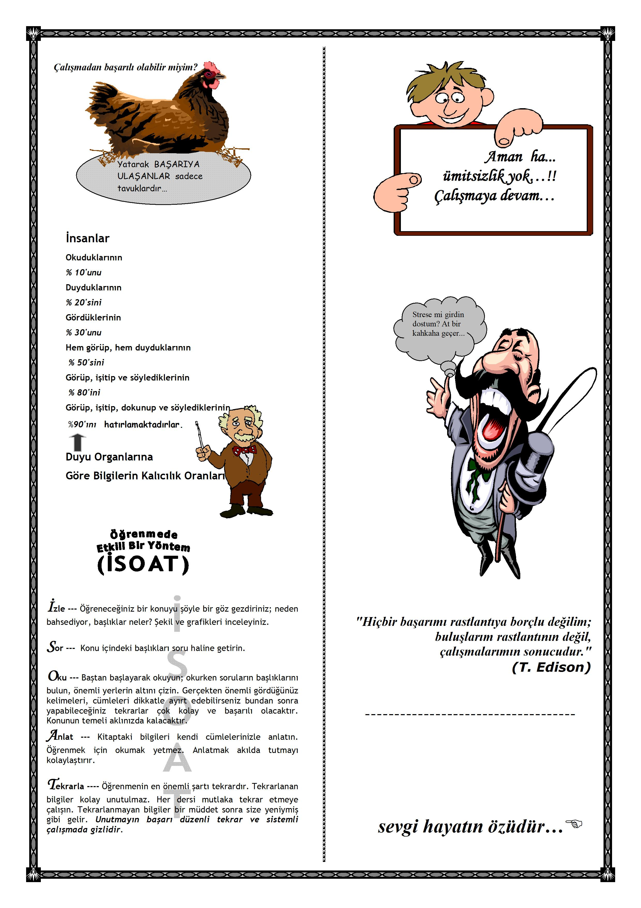
"Eğitim-öğretim hayatında sıkı disiplin ve
sistemli çalışma başarının esasıdır."(M. K. Atatürk)

 Sevgili Öğrenci, Sana Bir İpucu ve Uyarı; Hafta sonları mutlaka saat 18 ⁰⁰ ; 20 ⁴⁵ arası uykudan önce ders çalış ki öğrendiklerin kalıcı olsun. Hafta sonu diğer saatlerde istediğin gibi gez, dolaş, eğlen ama gece en az 8 saatlik uykuyu ihmal etmezsen hafızan güçlü olur.Yatmadan önce dişlerini fırçalamayı unutma...☺

Psikolojik Danışma ve Rehberlik Servisi
☺ "Sevgi Hayatın Özüdür...."

